https://www.coursera.org/account/accomplishments/verify/5G09WGTTZWKY

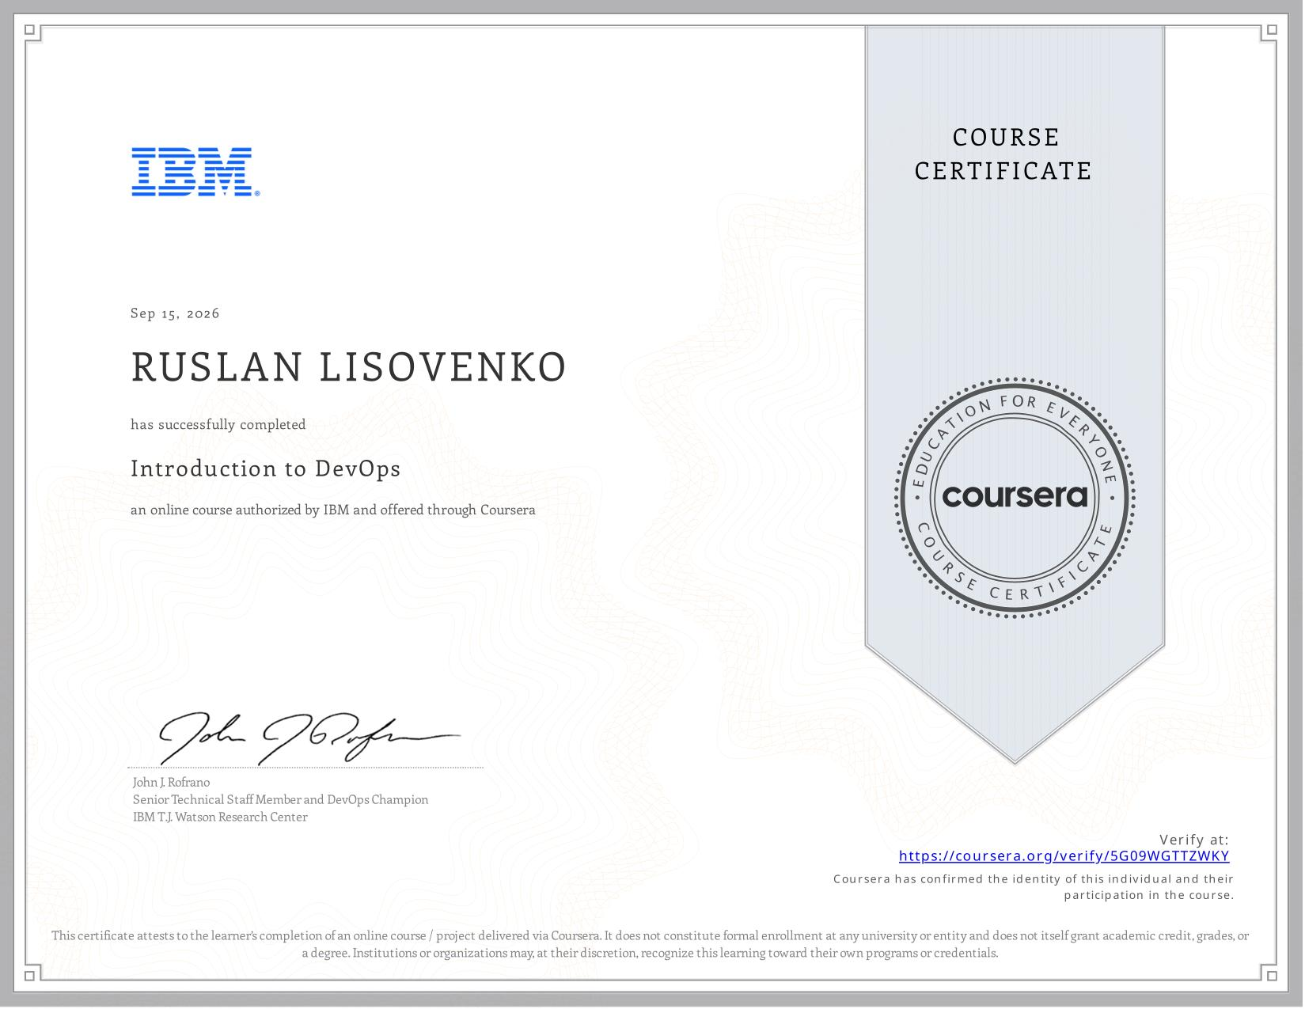
Social coding = share code + collaborate + reuse + reward sharing.
Тема | Коротко по-английски | Перевод / что запомнить
DevOps | Development + Operations | Разработка + эксплуатация работают вместе по всему жизненному циклу продукта
DevOps culture | Collaboration + shared responsibility + breaking down silos | Сотрудничество, общая ответственность, устранение изолированных команд
Agile | Small iterations + fast feedback + adaptation to change | Маленькие итерации + быстрая обратная связь + адаптация к изменениям
Scrum | Agile framework based on sprints | Один из Agile-фреймворков, работа короткими спринтами
Silos | Teams working separately | Изолированные команды; DevOps стремится их убрать
Cross-functional team | Dev + Ops + QA work together | Кросс-функциональная команда с общей ответственностью
Shared ownership | The team owns the product end-to-end | Команда отвечает за продукт от разработки до эксплуатации
Conway’s Law | System design reflects communication structure | Архитектура системы отражает структуру коммуникаций организации
Taylorism | Scientific management, specialized separated work | Разделение труда и управление сверху; противопоставляется DevOps-сотрудничеству
CI | Build + test + integrate continuously | Постоянно собирать, тестировать и интегрировать код
Continuous Delivery | Code can be released to production at any time | Код всегда готов к безопасному выпуску в production
CI/CD | Automate integration and delivery | Автоматизация сборки, тестирования, интеграции и доставки
Infrastructure as Code | Infrastructure described in executable text/code | Инфраструктура описывается кодом, а не настраивается вручную
Automated self-service | Teams provision resources without ticket queues | Команда сама получает нужные ресурсы без ручных заявок
Ephemeral infrastructure | Created when needed, used, discarded | Временная инфраструктура: создать → использовать → удалить
Monolith | Tightly coupled application | Один большой связанный продукт; изменения чаще затрагивают несколько частей
Microservices | Small independent services | Небольшие независимые сервисы, которые можно развивать и масштабировать отдельно
Containers | Portable isolated runtime environments | Изолированная среда запуска приложения
Kubernetes | Container orchestration | Управление множеством контейнеров: scaling, restart, deployment
TDD | Red → Green → Refactor | Сначала падающий тест → минимум кода, чтобы прошёл → рефакторинг
BDD | Outside-in behavior | Описание поведения системы с точки зрения пользователя/бизнеса
Gherkin | Given → When → Then → And | Дано → Когда → Тогда → И
Small batches | Small changes reduce waste and risk | Малые изменения дают быстрый feedback и меньше риск
MVP | Iterative learning with customer feedback | Минимально жизнеспособный продукт для проверки идеи и получения feedback
Social coding | Sharing code and collaboration | Совместная работа с кодом, pull requests, reviews
Circuit breaker | Stops calls after failure threshold | Прерывает обращения при превышении порога ошибок
Bulkhead | Isolates failures | Изолирует сбой, чтобы он не распространился дальше
Monkey testing | Deliberately cause failures | Намеренно ломать/отключать сервисы и смотреть устойчивость системы
Lead Time | Idea → production time | Сколько времени от идеи до production
Release Frequency | How often releases happen | Как часто выпускаются релизы
Change Failure Rate | How often changes fail | Какой процент изменений вызывает сбой
MTTR | Mean Time to Recovery | Как быстро система восстанавливается после сбоя
Vanity metric | Looks impressive, not actionable | Красиво выглядит, но почти не помогает принимать решения
Actionable metric | Can guide decisions and actions | Метрика, по которой можно принять конкретное решение
Rewarded behavior | People repeat what is rewarded | Люди делают то, что измеряется и поощряется
Failure culture | Failures are learning opportunities | Ошибки — повод учиться, а не наказывать
SRE | Site Reliability Engineering | Инженерный подход к надёжности, автоматизации и восстановлению
Самые важные формулы перед Final Quiz:
Agile = small iterations + fast feedback + adaptation to change
DevOps = collaboration + shared responsibility + breaking down silos
CI = build + test + integrate continuously
Continuous Delivery = ready to release anytime
TDD = Red → Green → Refactor
Gherkin = Given → When → Then
Metrics = Lead Time + Release Frequency + Change Failure Rate + MTTR

